Jueves
13
de enero

Tercero de Primaria
Matemáticas

Pisos y azulejos

Aprendizaje esperado: resolución de multiplicaciones cuyo producto sea hasta del orden de las centenas, mediante diversos procedimientos (como suma de multiplicaciones parciales, multiplicaciones por 10, 20, 30, etcétera).

Énfasis: utilizar arreglos rectangulares como apoyo para resolver problemas que implican multiplicaciones con números de dos cifras.

¿Qué vamos a aprender?

Seguirás utilizando arreglos rectangulares como apoyo para resolver problemas que implican multiplicaciones con números de dos cifras.

Debido a la pandemia causada por la COVID-19 muchos empleados en oficinas particulares o de gobierno tienen que trabajar desde su casa.

Las reuniones de trabajo se tienen que realizar de manera virtual y los trabajos se envían por internet, como Angélica que es arquitecta y envía por internet sus proyectos a la constructora donde trabaja.

Le han interesado las clases por televisión y le gustó mucho la clase de calcular el número de cuadros en tableros o bien en rompecabezas.

Lo anterior se debe a que, en su trabajo, ella tiene que realizar cálculos parecidos en la colocación de pisos en habitaciones o azulejos en baños.

Tiene una niña, Alejandra, que estudia tercero de primaria y le pidió que le ayudara a calcular el número de cuadros en algunos diseños, con el fin de que ponga en práctica lo que está aprendiendo en sus clases. Eso es muy bueno, porque permite que la familia comparta tiempo e ideas también en el trabajo cuando esto sea posible.

Una parte muy importante de las matemáticas es que pueden aplicarse a resolver problemas de la vida diaria.

¿Qué hacemos?

Resuelve los siguientes problemas:

- Le pidieron a Angélica que diseñara el piso de un baño con azulejo cuadrado en dos colores y que hiciera el presupuesto real. Para el tamaño de ese piso ocuparía 15 cuadrados de largo y 15 cuadrados de ancho. ¿Cada caja trae 10 azulejos? y el colocador le dijo que él cobraba $8 por cada azulejo que tuviera que colocar.

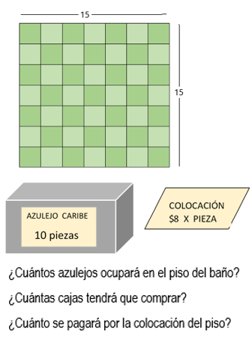

Bien, ya tienes toda la información y las preguntas, realiza los cálculos que consideres necesarios para responderlas. Nosotros también lo haremos aquí y después comparamos respuestas.

- ¿Ya terminaste? bueno, podemos ver tus respuestas y lo que hiciste para obtenerlas.

Bien, Oscar da sus respuestas: como caben 15 cuadros x 15 cuadros, pues dividí el piso como lo hizo Jorge en el libro de Desafíos y me dieron 4 partes y en total son 225 azulejos.

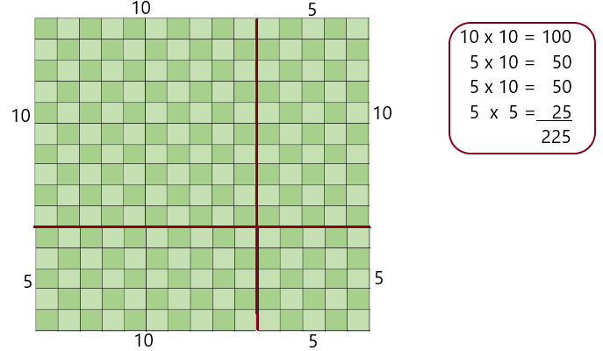

Muy bien, ¿Tú cómo lo hiciste? ¿Llegaste al mismo resultado?

- La siguiente pregunta es cuántas cajas de azulejo deberán comprar.

Como cada caja tiene 10 piezas de azulejo, entonces se necesitan 23.

Mira, necesitamos 225 piezas y cada caja tiene 10 piezas. Si multiplicamos 22 x 10 resultan 220, faltarían 5 piezas. Si multiplicamos 23 x 10 son 230 piezas, sobran 5 piezas que pueden servir por si se rompe alguna.

Ahora dinos cuánto se pagaría por la colocación.

Pues aquí había que multiplicar el número total de mosaicos que van a colocar por lo que cobran por poner cada uno. Entonces son 225 x 8 y eso nos da $1 800.

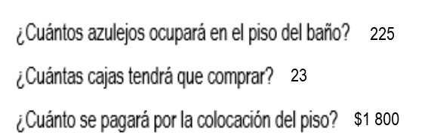

¿A ti también te dieron los mismos resultados? eso que hizo Oscar fue lo que hizo la hija de Angélica para ayudar a su mamá con los cálculos.

Veamos ahora otro presupuesto que hizo Angélica y para el cual también le pidió a su hija que le ayudara.

- Angélica tenía que diseñar el piso para una recámara infantil y le pidió a su hija que hiciera un diseño que le gustaría para el piso pero que tuviera 4 colores. Le dijo que iba a usar losetas cuadradas y que cabían 20 filas de 22 losetas por fila. Para que se ayudara le dio una representación del piso con las losetas.

Cuando la hija de Angélica terminó su diseño se lo presentó a su mamá y fue como el que se muestra en la imagen.

Angélica le preguntó a su hija, ¿Cuántas losetas de cada color usarán en ese piso? y, ¿Cuántas losetas tendría que comprar en total?

Tú en casa, realiza las operaciones necesarias para responder esas preguntas.

Observa la imagen y realiza tus operaciones.

Oscar: ¡Terminé! si quieren puedo compartir mis cálculos y respuesta.

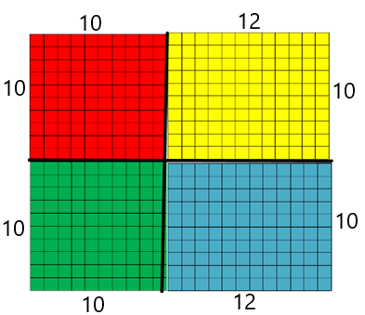

- Primero calculé cuánto rojos se usarían y mi resultado fue 100. Luego seguí con los amarillos, ahí multipliqué 12 por 10 y el resultado es 120, de los verdes es la misma cantidad que de los rojos, es decir, 100 y los azules también son 120, igual que los amarillos. En total Angélica ocuparía 440 losetas para todo el piso.

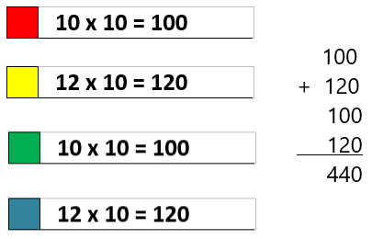

¿Estás de acuerdo? muy bien, los cuatro arreglos suman 440.

- Otro trabajo que le pidieron a Angélica en el despacho de arquitectos donde trabaja fue el de calcular el costo del piso de una alberca. De acuerdo con las medidas, Angélica calculó que cabrían 19 filas de 18 azulejos cada fila.

La alberca tiene diferentes profundidades, la zona baja abarca 6 filas, la zona media comprende 6 filas y la zona profunda tiene 7 filas. Angélica pidió a su hija que calculara cuántos azulejos ocuparía en cada zona y cuántos serían en total.

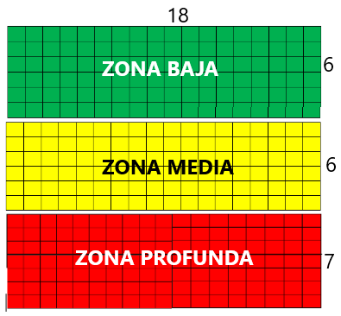

Aquí te mostramos con tres colores diferentes cómo quedaría cada zona del piso de la alberca. Realiza los cálculos necesarios para responder a lo que pidió Angélica y en unos segundos más compartimos nuestros resultados.

¿Listas y listos? muy bien, vamos a comparar resultados.

Oscar hizo los siguientes cálculos:

Para calcular la zona baja, multipliqué 18 x 6 y me dio como resultado 108, en la zona media también son 108, porque se multiplica 6 x 18 y, en la zona profunda, multipliqué 18 x 7 y que son 126. Luego sumé todo y obtuve 342 azulejos en total.

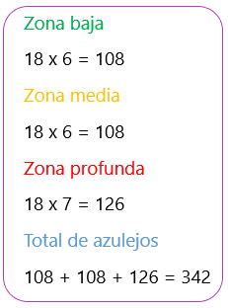

- ¿Estás de acuerdo en que se requieren 342 azulejos para todo el piso de la alberca?

Bien, vamos con la última tarea que dejó Angélica a su hija.

- Para el piso de la sala y el comedor de una casa, Angélica le dejó estos dos dibujos a su hija y le pidió que le dijera cuántas losetas cuadradas se necesitarían en cada habitación. Como pueden ver, ya no le pintó los mosaicos, sólo anotó cuántos eran de un lado y del otro, tanto para la sala como para el comedor.

Anota, ¿Cuántas losetas cuadradas se requieren para la sala?

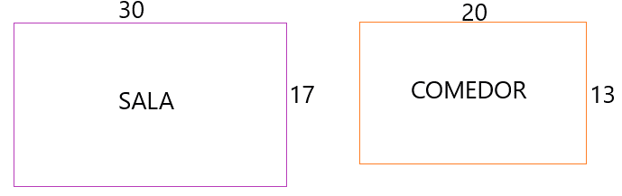

Bien Oscar realizó lo siguiente:

Si tiene 30 losetas de un lado y 17 losetas del otro, pues voy a multiplicar 30 x 17, como hemos visto en clases anteriores. Para multiplicar por un número que termina en cero, multiplico las otras cifras y al resultado le aumento ese cero. Así que me resultó que se necesitan 510 losetas cuadradas para la sala.

- ¿Tú cómo lo resolviste? ¿Obtuviste el mismo resultado? bueno, ahora calcula cuántas losetas se necesitan para el comedor.

Oscar hizo lo mismo que con la sala, para saber cuánto leda 20 x 13, multiplicó 2 x 13 y al resultado le aumentó un cero, entonces son 260 losetas cuadradas las que lleva el comedor. Y, aunque no se preguntó, el calculó cuántas losetas se necesitan para las dos habitaciones y son 770 losetas cuadradas en total.

Muy bien, que gusto, que hagas más de lo que se pide.

Bueno, espero que hayas puesto en práctica la estrategia que más se te facilite para hacer este tipo de cálculos.

Ya viste que saber hacer multiplicaciones te va a servir para muchas cosas.

También has visto varias estrategias o procedimientos para resolver multiplicaciones de números con dos cifras. En esta clase nos apoyamos en arreglos rectangulares que son esas organizaciones de cuadritos que usamos para representar el piso de diferentes lugares.

Si te es posible consulta otros libros y comenta el tema de hoy con tu familia. Si tienes la fortuna de hablar una lengua indígena aprovecha también este momento para practicarla y platica con tu familia en tu lengua materna.

¡Buen trabajo!

Gracias por tu esfuerzo.

Para saber más:
Lecturas
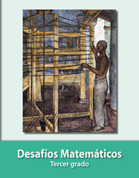
https://libros.conaliteg.gob.mx/20/P3DMA.htm

